108年新北市戒菸競賽醫療機構參與人數統計表
醫療機構名稱：_________________________
日期 | 參與人數  (領取刮刮卡人數) | 完成八周療程人數 | 團體報名組數 | 備註
5/31-8/10
8/11-9/10
9/11-10/10
10/11-11/30

為方便資料統整及減少資料回傳遺漏狀況，調整資料回傳方式，請各單位於指定時間內回傳此統計表，以便於統計資料。

- 注意事項：
- 請於每個月的10-15號間回傳資料
(1)人數統計表
(2)【完成8週療程個案資料】或個案診療紀錄(影本)
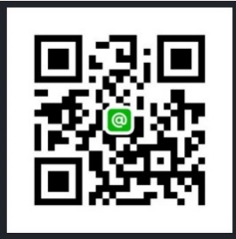
回傳方式：
(一)拍照傳至官方LINE(註明院所名稱)
(二)傳真 02-85211507
(三)E-mail：quitsmokingntpc@gmail.com
- 11/30最後一次請將下列物品寄回
- 所有參與此活動的刮刮卡同意書
- 未發放完畢之刮刮卡(刮刮卡發送日期至11/30)
- 完成八周療程的個案診療紀錄表(影本)
新北市新莊區新北大道四段185號16樓-2戒菸競賽活動小組(提供回郵信封)
如有任何疑問，請洽詢活動專線：02-85215016/0966-837219

